SFO-LAPPEN 3
PLAN FOR BORE SFO i månedene:


Fokusområde: Fysisk aktivitet og rørsleglede
Barna skal utvikle kompetanse gjennom eit breitt utval av leik og aktivitetsformer, utvikle allsidighet og lære å praktisere og verdsette ferdsel og opphald i naturen. Barna skal tileigne seg kunnskap om trening, livsstil og helse og bli motivert til aktivitet og trening. Det å gje barna fysiske utfordringar og mot til å tøye eigne grenser, i både spontan og organisert aktivitet. Det å ta vare på både tradisjonelle og alternative rørsleaktivitetar i og stimulere til eksperimentering og kreativ utfolding. Sentralt står rørsle-leik, allsidig idrett, fair play, dans og friluftsliv.
Tilpassing, tilrettelegging og forutsigbarhet er avgjerande for at enkeltbarn skal få gode betingelsar for å leke, lære, utvikle seg og meistre i SFO. Gode visuelle dagsplanar kombinert med vaksne som veit kva for barn som trenger ekstra støtte ved overgangar er to viktige verktøy i kvardagen.
Å leke samen med venner er inspirerande og livsviktig for alle barn. Det betyr ikkje at det alltid er så lett. Å leke samen er komplekst. Leken er kjernen i SFO-tilbodet og sentral i den nasjonale rammeplanen. SFO skal skapa inkluderande og stimulerande lærings- og leike-miljø i tråd med rammeplanen i ulike tema.
Fokuset disse tre neste månadene er at barna skal kunne leike og vere med i aktivitetar i varierte miljø der sansar, motorikk og koordinasjon utfordrast, utføre grunnleggande bevegelsar, som å krype, gå, løpa, hinke, satse, lande, vende og rulle, i fri utfolding og organiserte aktivitetar og samhandlar med andre i ulike aktivitetar.

I løpet av februar vil vi starte opp med bading i symjehallen for dei som går i 3 klasse og oppover. Alle barna vil også få tilbod om aktivitetar i Borehallen.

Kvar torsdag i denne perioden kan barna ta med leikar heimanfrå.

Rammeplanen seiar:
MÅL:
- Alle barn skal oppleva glede og meistring i fysiske aktivitetar og friluftsliv i nærmiljøet.

GRUNNGIVING:
Gjennom dagleg fysisk aktivitet og leik skal borna vidareutvikle sine sosiale og grunnleggjande ferdigheiter og blir gitt moglegheit til å etablera og utvikla venskap. Dette inneber at barna har moglegheit for frie og styrte aktivitetar ute og inne.

- Nærområda i Klepp har eit breitt spekter av utfordringar og moglegheiter for borna til å utforska og oppleva meistring. Fysisk aktivitet er bra for bornas konsentrasjonsevne, motoriske kompetanse, meistring følelse, sjølvtillit og psykiske helse.
SLIK GJER MED DET PÅ BORE SFO:
- Personalet jobbar med å setja stort fokus på fysiske aktivitet og rørsleglede. SFO nyttar nærmiljøet og nærområde for å fremja fysisk aktivitet.
- Personalet legg til rette slik at barna har tilgang til uteområdet, ballbingen og ulike nærområde kvar dag.
- Personalet oppmuntrar barnet i leiken, og legg til rette for utfordringar på barnet sitt nivå.
- Personalet legg til rett for at barna har tilgang til å vera med i gymsalen og ha/læra dei nye aktivitetar/leika der
Plan for vekene (endringar kan skje på kort varsel)
Måndagar | Tysdagar | Onsdagar | Torsdagar | Fredagar
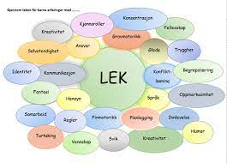  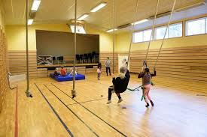  GYMSAL  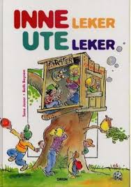 | 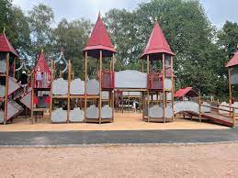  Leikeplassar i nærområde  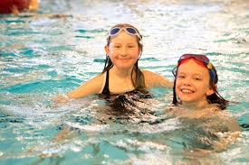  Bading for 3 + trinn  Bakegruppe   |  | 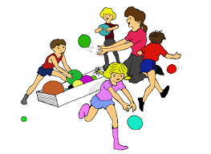  Gym  Ha med leke dag  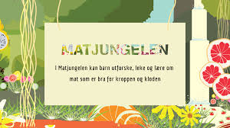  Matjungelen  Kvar base får sin tur | Barnas val:  Bingo  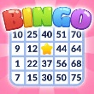  Hobby  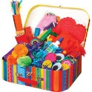  Gym  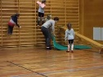  Utelek  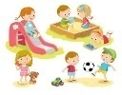  Matjungelen    Innelek  